
О внесении изменений в постановление акимата Карагандинской области от 25 апреля 2016 года № 29/01 "Об утверждении регламентов государственных услуг в сфере предпринимательства"
Утративший силу
Постановление акимата Карагандинской области от 14 декабря 2017 года № 82/02. Зарегистрировано Департаментом юстиции Карагандинской области 27 декабря 2017 года № 4505. Утратило силу постановлением акимата Карагандинской области от 24 июля 2020 года № 47/02
Сноска. Утратило силу постановлением акимата Карагандинской области от 24.07.2020 № 47/02 (вводится в действие по истечении десяти календарных дней после его первого официального опубликования).
В соответствии с Законом Республики Казахстан от 15 апреля 2013 года "О государственных услугах", приказом исполняющего обязанности Министра национальной экономики Республики Казахстан от 15 марта 2017 года № 118 "О внесении изменений и дополнения в приказ Министра национальной экономики Республики Казахстан от 24 апреля 2015 года № 352 "Об утверждении стандартов государственных услуг в сфере предпринимательства" (зарегистрирован в Реестре государственной регистрации нормативных правовых актов № 15022), приказом Министра национальной экономики Республики Казахстан от 10 июля 2017 года № 273 "О внесении изменений в приказ Министра национальной экономики Республики Казахстан от 24 апреля 2015 года № 352 "Об утверждении стандартов государственных услуг в сфере предпринимательства" (зарегистрирован в Реестре государственной регистрации нормативных правовых актов № 15529), акимат Карагандинской области ПОСТАНОВЛЯЕТ:
1. Внести в постановление акимата Карагандинской области от 25 апреля 2016 года № 29/01 "Об утверждении регламентов государственных услуг в сфере предпринимательства" (зарегистрировано в Реестре государственной регистрации нормативных правовых актов № 3824, опубликовано в газетах "Индустриальная Караганда" от 4 июня 2016 года № 70 (22015), "Орталық Қазақстан" от 4 июня 2016 года № 89 (22194) и информационно-правовой системе "Әділет" 6 июня 2016 года) следующие изменения:
1) в регламенте государственной услуги "Предоставление субсидирования части ставки вознаграждения по кредитам в рамках Единой программы поддержки и развития бизнеса "Дорожная карта бизнеса 2020", утвержденном указанным постановлением:

пункт 3 изложить в следующей редакции:
"3. Результат оказания государственной услуги: выписка из протокола заседания Регионального координационного совета, либо мотивированный ответ об отказе в оказании государственной услуги в случаях и по основаниям, предусмотренным пунктом 9-1 стандарта оказания государственной услуги "Предоставление субсидирования части ставки вознаграждения по кредитам в рамках Единой программы поддержки и развития бизнеса "Дорожная карта бизнеса 2020", утвержденного приказом Министра национальной экономики Республики Казахстан от 24 апреля 2015 года № 352 "Об утверждении стандартов государственных услуг в сфере предпринимательства" (зарегистрирован в Реестре государственной регистрации нормативных правовых актов № 11181), (далее – стандарт).
Форма предоставления результата оказания государственной услуги: бумажная.";
абзац шестой пункта 5 и абзац шестой пункта 8 изложить в следующей редакции:
"действие 5 - ответственный исполнитель проверяет проект (доработанный) предпринимателя на предмет соответствия условиям Программы, подготавливает материалы по проектам услугополучателей для рассмотрения на РКС в течение 5 (пяти) рабочих дней с момента получения полного пакета документов, либо дает мотивированный ответ об отказе в оказании государственной услуги в случаях и по основаниям, предусмотренным пунктом 9-1 стандарта в течение 3 (трех) рабочих дней. Заседание РКС проводится по мере формирования проектов услугополучателей";

приложение к регламенту изложить в новой редакции, согласно приложению 1 к настоящему постановлению.";
2) в регламенте государственной услуги "Предоставление гарантий по кредитам субъектов частного предпринимательства в рамках Единой программы поддержки и развития бизнеса "Дорожная карта бизнеса 2020", утвержденного указанным постановлением:

пункт 1 изложить в следующей редакции:
"1. Государственная услуга "Предоставление гарантий по кредитам субъектов частного предпринимательства в рамках Единой программы поддержки и развития бизнеса "Дорожная карта бизнеса 2020" (далее – государственная услуга) оказывается:
по кредитам до 180 миллионов (далее - млн. тенге) тенге – акционерным обществом "Фонд развития предпринимательства "Даму" (далее - финансовое агентство, услугодатель);
по кредитам свыше 180 млн. тенге – местным исполнительным органом области (далее - услугодатель).
Прием заявлений и выдача результатов оказания государственной услуги осуществляются через:
по кредитам до 180 млн. тенге - канцелярию финансового агентства, веб-портал "электронного правительства" www.egov.kz (далее – веб-портал);
по кредитам свыше 180 млн. тенге – канцелярию местных исполнительных органов области, городов областного и районного значения, районов в городе.";

пункт 3 изложить в следующей редакции:
"3. Результат оказания государственной услуги:
по кредитам до 180 млн. тенге – предварительное гарантийное письмо финансового агентства, либо уведомление с мотивированным ответом об отказе в оказании государственной услуги в случаях и по основаниям, предусмотренным пунктом 9-1 стандарта оказания государственной услуги "Предоставление гарантий по кредитам субъектов частного предпринимательства в рамках Единой программы поддержки и развития бизнеса "Дорожная карта бизнеса 2020", утвержденного приказом Министра национальной экономики Республики Казахстан от 24 апреля 2015 года № 352 "Об утверждении стандартов государственных услуг в сфере предпринимательства" (зарегистрирован в Реестре государственной регистрации нормативных правовых актов № 11181), (далее – стандарт);
по кредитам свыше 180 млн. тенге – выписка из протокола заседания Регионального координационного совета, либо мотивированный ответ об отказе в оказании государственной услуги в случаях и по основаниям, предусмотренным пунктом 9-1 стандарта.
Форма предоставления результата оказания государственной услуги: электронная и бумажная.";
абзац пятый пункта 5 и абзац пятый пункта 8 изложить в следующей редакции:
"действие 4 – рассмотрение документов ответственным исполнителем на соответствие и полноту представленных документов, согласно пункту 9 Стандарта и направляет на рассмотрение РКС, либо дает мотивированный ответ услугополучателю об отказе в оказании государственной услуги в случаях и по основаниям, предусмотренным пунктом 9-1 стандарта в течение 3 (трех) рабочих дней;";

приложение 1 к регламенту изложить в новой редакции, согласно приложению 2 к настоящему постановлению.";
3) в регламенте государственной услуги "Предоставление государственных грантов в рамках Единой программы поддержки и развития бизнеса "Дорожная карта бизнеса 2020", утвержденного указанным постановлением:

пункт 3 изложить в следующей редакции:
"3. Результат оказания государственной услуги: договор о предоставлении гранта, либо мотивированный ответ об отказе в оказании государственной услуги в случаях и по основаниям, предусмотренным пунктом 9-1 стандарта оказания государственной услуги "Предоставление государственных грантов в рамках Единой программы поддержки и развития бизнеса "Дорожная карта бизнеса 2020", утвержденного приказом Министра национальной экономики Республики Казахстан от 24 апреля 2015 года № 352 "Об утверждении стандартов государственных услуг в сфере предпринимательства" (зарегистрирован в Реестре государственной регистрации нормативных правовых актов № 11181), (далее – стандарт).
Форма предоставления результата оказания государственной услуги: бумажная.";
абзац пятый пункта 5 и абзац пятый пункта 8 изложить в следующей редакции:
"действие 4 – ответственный исполнитель услугодателя с момента получения пакета документов и информации выносит материалы услугополучателя/Местного координатора Программы на рассмотрение Конкурсной комиссии. Длительность выполнения – в течение 10 (десяти) рабочих дней, либо дает мотивированный ответ об отказе в оказании государственной услуги в случаях и по основаниям, предусмотренным пунктом 9-1 стандарта в течение 2 (двух) рабочих дней;";

приложение к регламенту изложить в новой редакции, согласно приложению 3 к настоящему постановлению.";
4) в регламенте государственной услуги "Предоставление поддержки по развитию производственной (индустриальной) инфраструктуры в рамках Единой программы поддержки и развития бизнеса "Дорожная карта бизнеса 2020", утвержденного указанным постановлением:

пункт 3 изложить в следующей редакции:
"3. Результат оказания государственной услуги: выписка из протокола заседания Регионального координационного совета, либо мотивированный ответ об отказе в оказании государственной услуги в случаях и по основаниям, предусмотренным пунктом 9-1 стандарта оказания государственной услуги "Предоставление поддержки по развитию производственной (индустриальной) инфраструктуры в рамках Единой программы поддержки и развития бизнеса "Дорожная карта бизнеса 2020", утвержденного приказом Министра национальной экономики Республики Казахстан от 24 апреля 2015 года № 352 "Об утверждении стандартов государственных услуг в сфере предпринимательства" (зарегистрирован в Реестре государственной регистрации нормативных правовых актов № 11181), (далее – стандарт).
Форма предоставления результата оказания государственной услуги: бумажная.";
абзац пятый пункта 5 и абзац пятый пункта 8 изложить в следующей редакции:
"действие 4 – рассмотрение документов ответственным исполнителем на соответствие и полноту представленных документов согласно пункта 9 Стандарта и направляет на рассмотрение РКС, либо ответственный исполнитель даҰт мотивированный ответ об отказе в оказании государственной услуги в случаях и по основаниям, предусмотренным пунктом 9-1 стандарта. Длительность выполнения – в течение 5 (пяти) рабочих дней;";

приложение к регламенту изложить в новой редакции, согласно приложению 4 к настоящему постановлению.".
2. Контроль за исполнением настоящего постановления возложить на курирующего заместителя акима области.
3. Настоящее постановление вводится в действие по истечении десяти календарных дней после его первого официального опубликования.
Аким Карагандинской области | Е. Кошанов
Приложение 1 к постановлению акимата
Карагандинской области от 14 "декабря" 2017 года №82/02
Приложение
к регламенту государственной услуги
"Предоставление субсидирования части ставки
вознаграждения по кредитам в рамках Единой
программы поддержки и развития бизнеса "Дорожная
карта бизнеса 2020"
Справочник бизнес-процессов оказания государственной услуги

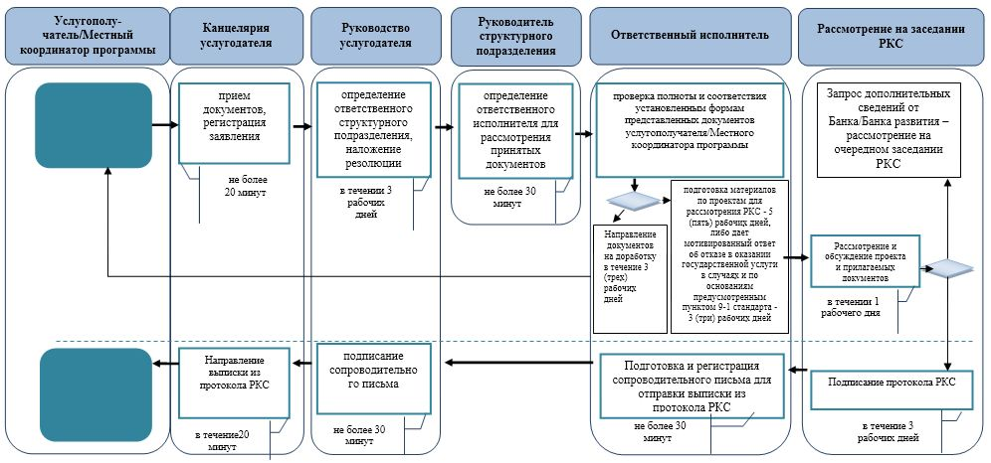

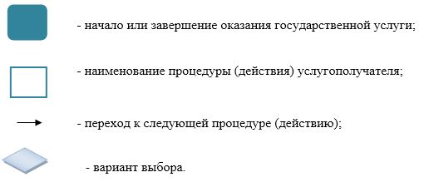

Приложение 2 к постановлению акимата
Карагандинской области от 14 "декабря" 2017 года №82/02
Приложение 1
к регламенту государственной услуги
"Предоставление гарантий по кредитам субъектов частного
предпринимательства в рамках Единой программы поддержки и
развития бизнеса "Дорожная карта бизнеса 2020"
Справочник бизнес-процессов оказания государственной услуги

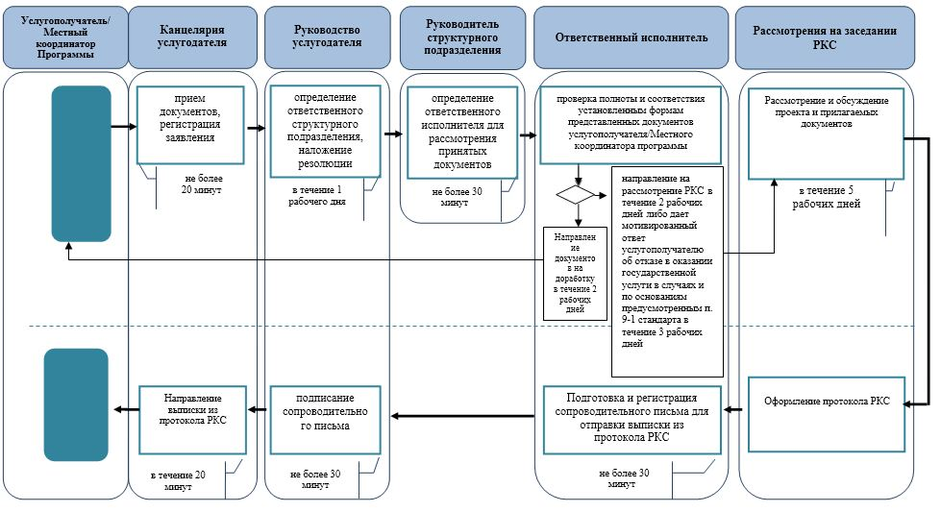

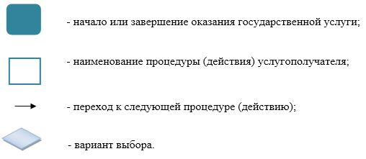

Приложение 3 к постановлению акимата
Карагандинской области от 14 "декабря" 2017 года №82/02
Приложение
к регламенту государственной услуги
"Предоставление государственных
грантов в рамках Единой программы
поддержки и развития бизнеса
"Дорожная карта бизнеса 2020"
Справочник бизнес-процессов оказания государственной услуги

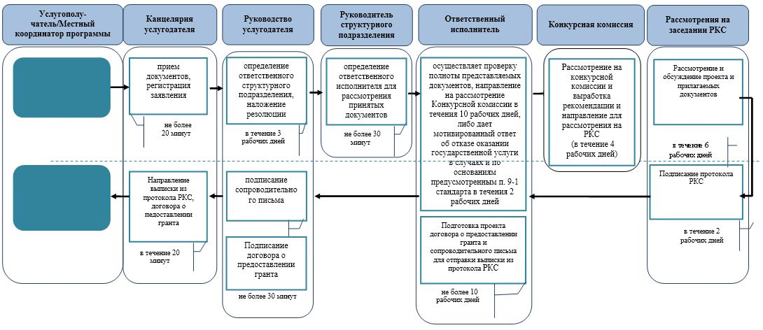

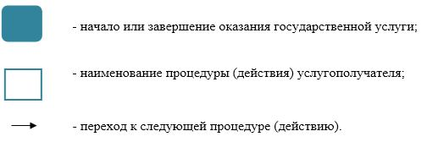

Приложение 4 к постановлению акимата
Карагандинской области от 14 "декабря" 2017 год №82/02
Приложение
к регламенту государственной услуги
"Предоставление поддержки по развитию
производственной (индустриальной) инфраструктуры в
рамках Единой программы поддержки и развития бизнеса
"Дорожная карта бизнеса 2020"
Справочник бизнес-процессов оказания государственной услуги

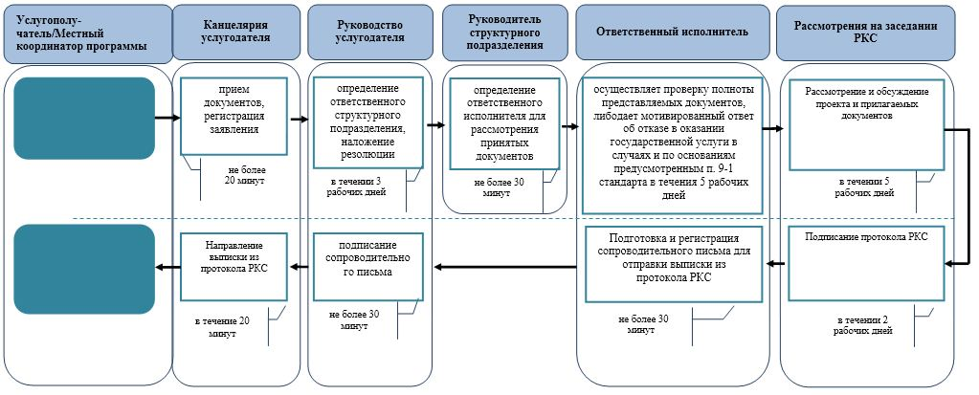

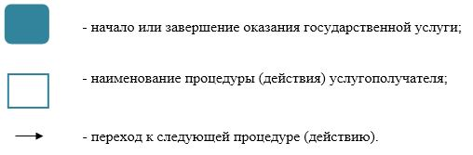

© 2012. РГП на ПХВ «Институт законодательства и правовой информации Республики Казахстан» Министерства юстиции Республики Казахстан

